Лабораторная работа 6. Создание диаграммы вариантов использования (диаграммы прецедентов)
Задание: 1. Выделить действующих лиц и прецеденты.
2. Создать диаграмму вариантов использования, в которой будут заданы прецеденты и действующие лица.
3. Вставить отношения между вариантами использования и действующими лицами.
Выполнил Иванов Константин группа 21312

- «Онлайн-доставка еды» (аналог Yandex.Eda)
Действующие лица

1.Клиент
2.Ресторан
3.Курьер

Преценденты
1.Выбор ресторана - позволяет Клиенту найти интересующий его ресторан
2.Выбор еды - позволяет Клиенту выбрать еду для заказа
3.Выбор данных для заказа - позволяет оставить данные для того чтобы курьер мог передать заказ
4.Оставть отзыв- позволяет Клиенту оставить оценку и отзыв исходя из его заказа
5.Принимать или отклонять заказы Клиента - позволяет Ресторану приимать или отклонять заказы Клиента
6.Менять статус заказ - позволяет Ресторану менять статус заказа (принято, готовится, готово)
7.Передавать заказ курьеру - позволяет Ресторану передавать заказ Курьеру
8.Просмотр доступных заказов - позволяет Курьеру просматривать доступные заказы
9.Принять заказ Ресторана - позволяет Курьеру принимать заказы Ресторана

left to right direction
actor Клиент
actor Ресторан
actor Курьер
rectangle Доствка {
usecase "Выбор ресторана" as Выбор_ресторана
usecase "Выбор еды" as Выбор_еды
usecase "Ввод данных для заказа" as Ввод_данных
usecase "Оставлять отзыв" as Отзыв
usecase "Принимать или отклонять заказы клиента" as Заказ_Ресторан
usecase "Менять статус заказа" as Менять_статус
usecase "Передавать заказ курьеру" as Передать_заказ
usecase "Просмотр доступных заказов" as Просмотр_доступных_заказов
usecase "Принять заказ ресторана" as Принять_заказ
}
Клиент --> Выбор_ресторана
Клиент --> Выбор_еды
Клиент --> Ввод_данных
Клиент --> Отзыв
Ресторан --> Заказ_Ресторан
Ресторан --> Менять_статус
Ресторан --> Передать_заказ
Курьер --> Просмотр_доступных_заказов
Курьер --> Принять_заказ
@enduml
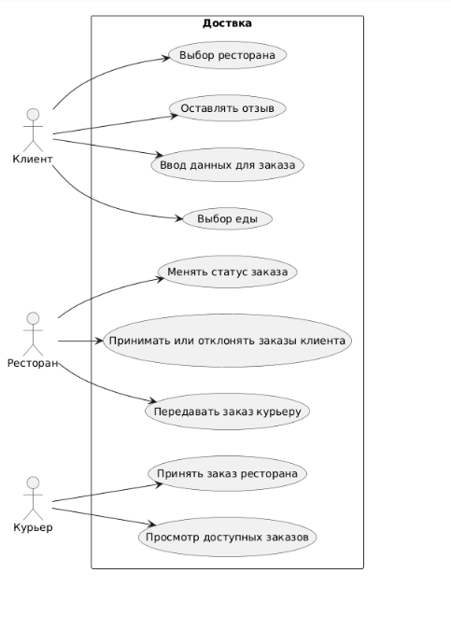
2.Киберспортивная команда по типу “Team Spirit”
Действующие лица
1. Игрок
2. Тренерский штаб
3. Аналитик
4. Менеджер
5. Технический персонал
Преценденты
1.Участвовать в матче/турнире - участвовать игроку/тренеру в игре
2.Изучать тактики противника - изучать тактики противника
3.Анализировать свои/чужие реплеии - смотреть и аналировать игры своих(свои) игроков или других
4.Принимать тактические решения - принимать тактические решения
5.Играть КВ - играть "clan wars" против других команд
6.Посещать командные тренировки - посещать командные тренировки
7.Выполнять индивидуальные задания - улучшать свои индивидуальные навыки
8.Разрабатывать тактические схемы -разрабатывать тактику против определенных команд/игроков
9.Составлять расписание тренировок - составлять расписание тренировок
10.Формировать пики и баны - решать каких героев банить или брать
11.Проводить психологическую подготовку - проводить психологическую подготовку
12.Собирать статистику - собирать статистику с игроков или игр
13.Подготавливать аналитические отчеты - подготавливать аналитические отчеты
14.Вести переговоры с организаторами - вести переговоры по поводу мест жилья, трансфера, условий и времени
15.Управлять рассписанием команды - управлять рассписанем команды
16.Организовывать трансферы игроков - продавать или покупать игроков
17.Взаимодействовать с фан-базой - организовывать фан-встречи или мероприятия для фанатов
18.Заключать спонсорские соглашения - заключать соглашения со спонсорами
19.Настраивать игровое оборудование - настаивать игровое оборудование
20.Оптимизировать игровые настройки - находить лучшие настройки для пк
21.Обеспечивать стабильное подключение - обеспечивать постоянное и быстрое подключение к интернету и сети
@startuml

left to right direction

actor "Игрок" as Игрок
actor "Тренерский штаб" as Тренер
actor "Аналитик" as Аналитик
actor "Менеджер" as Менеджер
actor "Технический персонал" as Технический

rectangle "Киберспортивная Команда" {

usecase "Участвовать в матче/турнире" as Участвовать_в_матче
usecase "Изучать тактики противника" as Изучать_тактики
usecase "Анализировать свои/чужие реплеи" as Смотреть_реплей
usecase "Принимать тактические решения" as Принимать_решения
usecase "Играть КВ" as Играть_КВ

usecase "Посещать командные тренировки" as Тренировки
usecase "Выполнять индивидуальные задания" as Делать_ДЗ

usecase "Разрабатывать тактические схемы" as Создавать_стратегии
usecase "Составлять расписание тренировок" as Создавать_рассписание_тренировок
usecase "Формировать пики и баны" as Пики_и_баны
usecase "Проводить психологическую подготовку" as Псих_подготовка

usecase "Собирать статистику" as Сбор_статистики
usecase "Подготавливать аналитические отчеты" as Аналитические_отчеты

usecase "Вести переговоры с организаторами" as Вести_переговоры
usecase "Управлять рассписанием команды" as Управлять_рассписанием
usecase "Организовывать трансферы игроков" as Организовывать_трансферы
usecase "Взаимодействовать с фан-базой" as Взаимодействие_с_фан_базой
usecase "Заключать спонсорские соглашения" as Заключать_со_спонсорами

usecase "Настраивать игровое оборудование" as Игровые_оборудования
usecase "Оптимизировать игровые настройки" as Оптимизация
usecase "Обеспечивать стабильное подключение" as Стабильность
}
Игрок --> Участвовать_в_матче
Игрок --> Изучать_тактики
Игрок --> Смотреть_реплей
Игрок --> Принимать_решения
Игрок --> Играть_КВ
Игрок --> Тренировки
Игрок --> Делать_ДЗ
Тренер --> Создавать_стратегии
Тренер --> Создавать_рассписание_тренировок
Тренер --> Пики_и_баны
Тренер --> Псих_подготовка
Тренер --> Участвовать_в_матче
Тренер --> Изучать_тактики
Аналитик --> Сбор_статистики
Аналитик --> Аналитические_отчеты
Менеджер --> Вести_переговоры
Менеджер --> Управлять_рассписанием
Менеджер --> Организовывать_трансферы
Менеджер --> Взаимодействие_с_фан_базой
Менеджер --> Заключать_со_спонсорами
Технический --> Игровые_оборудования
Технический --> Оптимизация
Технический --> Стабильность
